15 Ιουνίου, 2026

ΔΕΛΤΙΟ ΤΥΠΟΥ

ΚΕΝΕΣ ΘΕΣΕΙΣ ΕΡΓΑΣΙΑΣ: 1ο ΤΡΙΜΗΝΟ 2026

Ποσοστό Κενών Θέσεων 2,8%

O αριθμός των Κενών Θέσεων Εργασίας το 1o τρίμηνο του 2026 ανήλθε στις 13.905 και το ποσοστό των κενών θέσεων ως προς το σύνολο των υπαλλήλων και των κενών θέσεων ήταν 2,8%. (Διάγραμμα)

Τα μεγαλύτερα ποσοστά κενών θέσεων ως προς το σύνολο των υπαλλήλων και των κενών θέσεων το 1o τρίμηνο του 2026 παρατηρούνται στους Τομείς των Τεχνών, Διασκέδασης και Ψυχαγωγίας (5,1%), Κατασκευών (4,7%) και Δραστηριοτήτων Υπηρεσιών Παροχής Καταλύματος και Υπηρεσιών Εστίασης (4,0%). (Πίνακας)

Σημειώνεται ότι, από το 1ο τρίμηνο του 2026 τα στοιχεία ταξινομούνται με βάση τη νέας Ταξινόμησης Οικονομικών Δραστηριοτήτων NACE Αναθ. 2.1 και δεν είναι άμεσα συγκρίσιμα με εκείνα των προηγούμενων περιόδων που βασίζονται στην ταξινόμηση NACE Αναθ. 2. Για σκοπούς συγκρισιμότητας, η Στατιστική Υπηρεσία θα συνεχίσει να δημοσιεύει στοιχεία και με τις δύο ταξινομήσεις για το έτος αναφοράς 2026, στην online βάση δεδομένων CYSTAT-DB. Αναδρομικές χρονοσειρές με βάση τη NACE Αναθ. 2.1 για την περίοδο από το 2018 και εξής θα δημοσιευθούν μόλις ολοκληρωθούν οι σχετικές εργασίες.

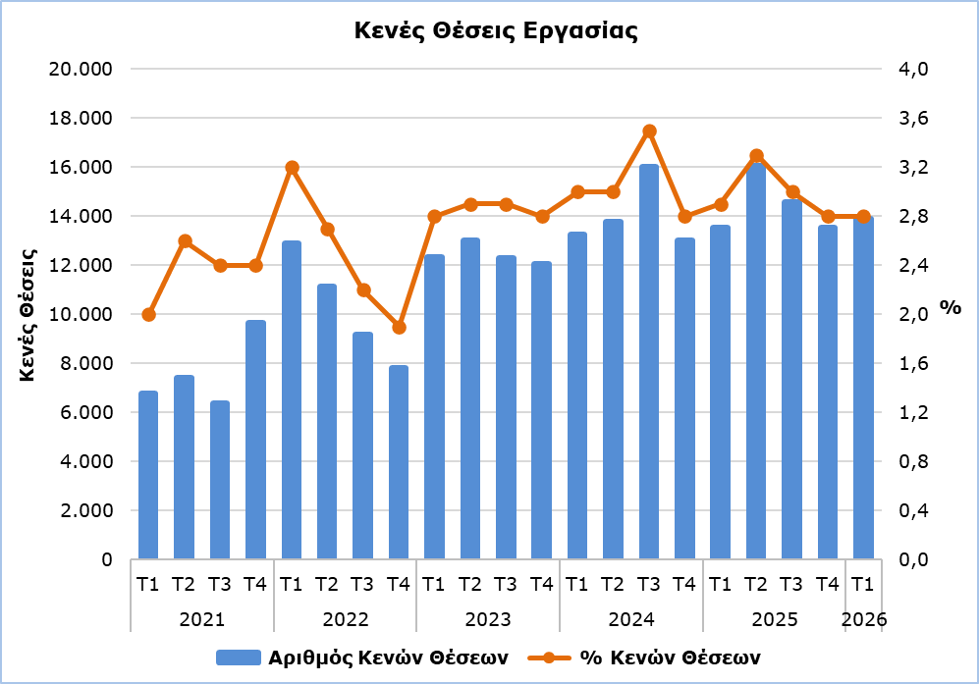

Πίνακας
Nace Αναθ. 2.1 | Οικονομική Δραστηριότητα | Αριθμός Κενών Θέσεων |  |  |  | Ποσοστό Κενών Θέσεων (%)
Nace Αναθ. 2.1 | Οικονομική Δραστηριότητα |  | Τ1  2026 |  |  | Τ1  2026
B | Ορυχεία και Λατομεία |  | 3 |  |  | 0,5
C | Μεταποίηση |  | 905 |  |  | 2,3
D | Παροχή Ηλεκτρικού Ρεύματος, Φυσικού Αερίου, Ατμού και Κλιματισμού |  | 34 |  |  | 1,8
E | Παροχή Νερού, Επεξεργασία Λυμάτων, Διαχείριση Αποβλήτων και Δραστηριότητες Εξυγίανσης |  | 48 |  |  | 1,1
F | Κατασκευές |  | 1.997 |  |  | 4,7
G | Χονδρικό και Λιανικό Εμπόριο |  | 2.649 |  |  | 3,5
H | Μεταφορά και Αποθήκευση |  | 567 |  |  | 2,5
I | Δραστηριότητες Υπηρεσιών Παροχής Καταλύματος και Υπηρεσιών Εστίασης |  | 2.189 |  |  | 4,0
J | Δραστηριότητες Έκδοσης, Ραδιοτηλεοπτικών Μεταδόσεων και Παραγωγής Διανομής Περιεχομένου |  | 120 |  |  | 1,8
K | Τηλεπικοινωνίες, Προγραμματισμός Ηλεκτρονικών Υπολογιστών, Παροχή Συμβουλών, Υπολογιστική Υποδομή και Άλλες Δραστηριότητες Υπηρεσιών Πληροφορίας |  | 530 |  |  | 2,4
L | Χρηματοπιστωτικές και Ασφαλιστικές Δραστηριότητες |  | 225 |  |  | 0,9
M | Διαχείριση Ακίνητης Περιουσίας |  | 113 |  |  | 1,6
N | Επαγγελματικές, Επιστημονικές και Τεχνικές Δραστηριότητες |  | 1.086 |  |  | 2,4
O | Διοικητικές και Υποστηρικτικές Δραστηριότητες |  | 668 |  |  | 3,0
P | Δημόσια Διοίκηση και Άμυνα, Υποχρεωτική Κοινωνική Ασφάλιση |  | 922 |  |  | 2,7
Q | Εκπαίδευση |  | 589 |  |  | 1,5
R | Δραστηριότητες Σχετικές με την Ανθρώπινη Υγεία και την Κοινωνική Μέριμνα |  | 416 |  |  | 1,6
S | Τέχνες, Διασκέδαση και Ψυχαγωγία |  | 547 |  |  | 5,1
T | Άλλες Δραστηριότητες Παροχής Υπηρεσιών |  | 297 |  |  | 1,6
 | Σύνολο |  | 13.905 |  |  | 2,8

ΜΕΘΟΔΟΛΟΓΙΚΕΣ ΠΛΗΡΟΦΟΡΙΕΣ

Ορισμοί

Κενή θέση εργασίας είναι η αμειβόμενη θέση που είτε δημιουργήθηκε πρόσφατα, είτε δεν έχει καταληφθεί ή πρόκειται να κενωθεί, και για την οποία ο εργοδότης αναλαμβάνει ενεργό δράση για να βρει υποψήφιο εκτός της οικείας επιχείρησης και προτίθεται να την πληρώσει είτε άμεσα είτε εντός καθορισμένου χρόνου.

Ποσοστό κενών θέσεων είναι το ποσοστό των κενών θέσεων ως προς το σύνολο των υπαλλήλων και των κενών θέσεων.

Κάλυψη Στοιχείων

Η έρευνα καλύπτει επιχειρήσεις με 1 ή περισσότερα άτομα που κατατάσσονται σε όλους τους τομείς οικονομικών δραστηριοτήτων με βάση το Σύστημα Ταξινόμησης Οικονομικών Δραστηριοτήτων NACE Αναθ. 2.1 της Ευρωπαϊκής Ένωσης, εκτός των Τομέων Α (Γεωργία, Δασοκομία και Αλιεία), U (Δραστηριότητες Νοικοκυριών ως Εργοδοτών και μη Διαφοροποιημένες δραστηριότητες νοικοκυριών, που αφορούν την παραγωγή αγαθών και υπηρεσιών για ιδία χρήση) και V (Δραστηριότητες Ετερόδικων Οργανισμών και Φορέων).

Συλλογή Στοιχείων

Η συλλογή των στοιχείων γίνεται με τηλεφωνική έρευνα στις επιχειρήσεις, που διεξάγεται σε τριμηνιαία βάση.

Αλλαγή στη Ταξινόμηση Οικονομικών Δραστηριοτήτων και Συγκρισιμότητα Στοιχείων

Από το 1ο τρίμηνο του 2026, τα στοιχεία παρουσιάζονται βάσει της νέας Στατιστικής Ταξινόμησης των Οικονομικών Δραστηριοτήτων NACE Αναθ. 2.1, η οποία αντικαθιστά την προηγούμενη έκδοση NACE Αναθ. 2. Η αναθεώρηση NACE 2.1 εισάγει αλλαγές στη διάρθρωση και στην ταξινόμηση ορισμένων οικονομικών δραστηριοτήτων σε σχέση με τη NACE 2, με αποτέλεσμα τα στοιχεία από το 1ο τρίμηνο του 2026 και μετά να μην είναι άμεσα συγκρίσιμα με εκείνα των προηγούμενων περιόδων.

Για σκοπούς συγκρισιμότητας και διευκόλυνσης των χρηστών, η Στατιστική Υπηρεσία θα συνεχίσει να δημοσιεύει στοιχεία και με τις δύο ταξινομήσεις για το έτος αναφοράς 2026, στην online βάση δεδομένων CYSTAT-DB. Αναδρομικές χρονοσειρές (backcasting) με βάση τη NACE Αναθ. 2.1 για την περίοδο από το 2018 και εξής θα δημοσιευθούν μόλις ολοκληρωθούν οι σχετικές εργασίες.

Σχετικές πληροφορίες για τη NACE Αναθ. 2.1 και τις αλλαγές σε σχέση με τη NACE Αναθ. 2. είναι διαθέσιμες στη σελίδα Συστήματα Ταξινόμησης.

Για περισσότερες πληροφορίες:
Πύλη Στατιστικής Υπηρεσίας, υπόθεμα Αγορά Εργασίας
CYSTAT-DB (Βάση Δεδομένων)
Μεθοδολογικές Πληροφορίες

Επικοινωνία
Μαρία Κκουσιή: Τηλ:+357-24205857, Ηλ. Ταχ.: mkkoushi@cystat.mof.gov.cy

